理科 休校期間中 課題➀ （ ）年（ ）組 名前（ ）
生き物と食べ物・水
⑴生き物と食べ物
○私たちの食べ物のもとをたどると、何に行きつくでしょうか？
あああに当てはまる言葉を書きましょう。教科書P.９０・９１を参考にしてもよい。
米
牛乳
ご飯

とり肉とキャ
ベツの炒め物
キャベツ

○他の動物の食べ物のもとをたどると、何に行きつくでしょうか？
あああに当てはまる言葉を書きましょう。答えはたくさん。うまらないあああもあります。
シマウマ
ライオン
ヘビ
カモ
カエル

○人や他の動物の食べ物のもとは何に行きついたと言えるでしょうか。
（ ）

⑵メダカの食べ物
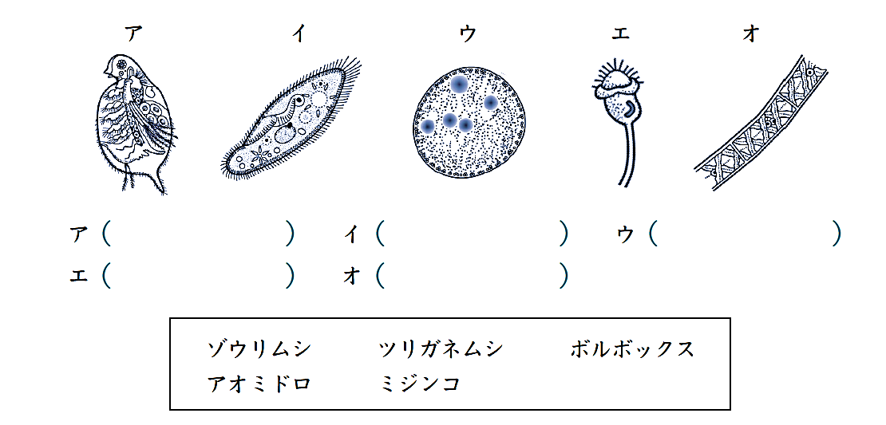
○メダカは水の中にいる小さな生き物を食べています。（ ）に当てはまる生き物の名前を下の□の中から選んで書きましょう。教科書P９４・９５を参考にしてもよい。

○メダカの食べ物を観察するとき、けんび鏡をつかいました。
㋐～㋕の部分の名前を下の□から選び、書きましよう。

